江汉油田扎实开展安全环保法律法规宣传教育活动

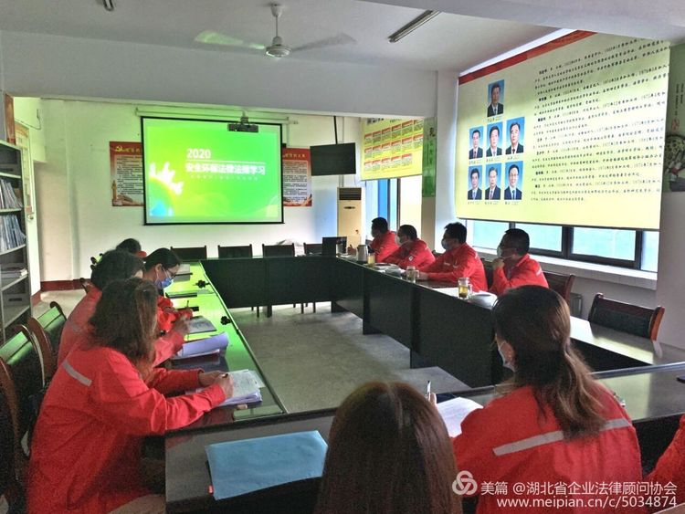
6月以来，江汉油田在“六五”世界环境日和第19个全国“安全生产月”期间，大力开展安全环保法律法规宣传教育活动，强化广大员工法律意识，夯实企业安全环保主体责任，扎实推进企业和个人履职尽责，为企业安全生产和绿企创建营造了良好的法治氛围。
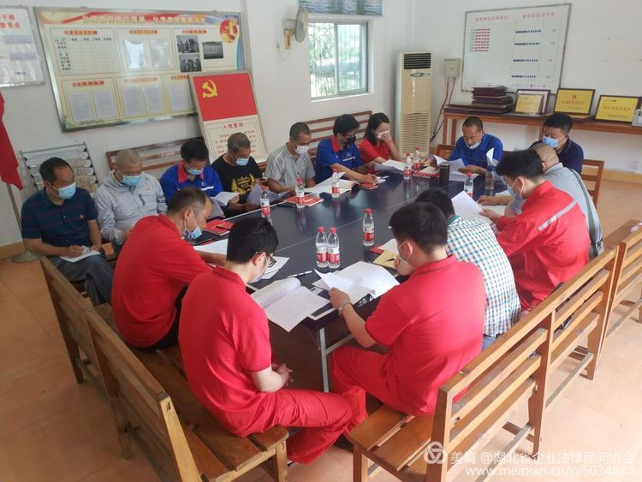
认真组织开展学习教育活动。油田和各基层单位通过党委中心组、QHSSE例会、生产例会、班组会等方式层层学习习近平总书记关于安全生产和绿色发展的重要论述、国家安全环保法律法规和企业规章制度，谈认识、讲体会、找差距，强化法治观念和安全环保理念。收集整理安全环保法律法规资料，下发各基层单位进行学习。组织全体员工参加“6·16”全国安全宣传咨询日网上活动，登录“链工宝”参加全国安全生产月网上答题活动达135560人次，累计积分180953分，在集团公司排名前列。
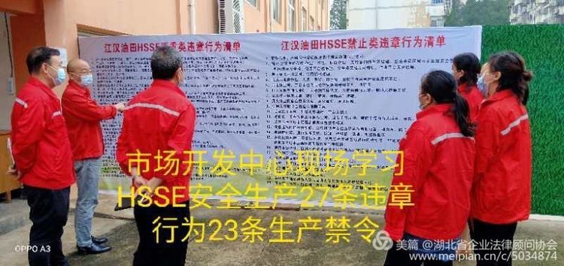
广泛开展形式多样的宣传活动。通过油田报纸、电视、网站、工作群等途径宣传普及与本企业相关的安全环保法律法规，在办公区、生产区、广场、居民小区等公共场所通过横幅标语、宣传栏、展板、电子显示屏等宣传安全环保法治理念。江汉盐化工公司开启“探秘绿色化工，体验安全生产”云直播之旅，在《湖北日报》客户端、抖音、腾讯新闻和江汉油田抖音等媒体吸引在线观看人数达11万，综合点击量超过86万次。开展安全环保法治宣传进基层、进承包商、进家庭活动508场，参与16950人。
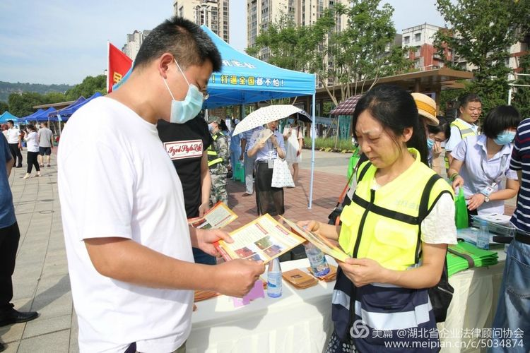
结合实际开展隐患排查整治活动。排查泄漏隐患842个，完成治理794个，剩余48个正在整改中。发动全员对油田组织的各类生产经营活动进行安全环保诊断，收集诊断建议1258条。组织开展各层级应急预案演练441场次，参与人数3346人次。加强疫情防控，组织员工按照“应检尽检、愿检尽检”的原则分批次对油田1万余人进行新冠病毒核酸检测，确保油田各项工作不留安全环保隐患。

（作者 江汉油田 谌爽)

